课程编号 202320241180045000169
得分 | 教师签名 | 批改日期
深 圳 大 学 实 验 报 告

课程名称： 大学物理实验（二）
实验名称： 干涉法测热膨胀系数
学 院： 计算机与软件学院
指导教师： 王光辉
报告人： 郭昌华 组号： 19
学号 2022190025 实验地点 致原楼211
实验时间： 年 月 日
提交时间： 年 月 日

一、实验目的
1.了解迈克尔逊干涉仪的基本原理。
2.采用干涉法测量试件的线膨胀系数。

二、实验原理
1、固体的线膨胀系数
在一定温度范围内，原长为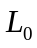（在＝0℃时的长度）的物体受热温度升高，一般固体会由于原子的热运动加剧而发生膨胀，在t（单位℃）温度时，伸长量△L，它与温度的增加量△t（△t=t-）近似成正比，与原长也成正比，即：
△L=××△t （1）
此时的总长是：
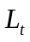＝+△L （2）
式中为固体的线膨胀系数，它是固体材料的热学性质之一。在温度变化不大时，是一个常数，可由式（1）和（2）得
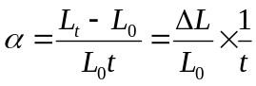 （3）
由上式可见，的物理意义：当温度每升高1℃时，物体的伸长量△L与它在0℃时的长度之比。是一个很小的量，附录中列有几种常见的固体材料的值。当温度变化较大时，可用t的多项式来描叙：
＝A+Bt+C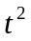+……
式中A，B，C为常数。
在实际的测量当中，通常测得的是固体材料在室温下的长度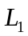及其在温度至之间的伸长量，就可以得到热膨胀系数，这样得到的热膨胀系数是平均热膨胀系数：
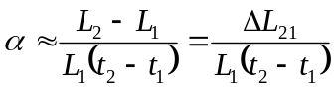 （4）
式中和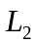分别为物体在和下的长度，△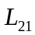＝-是长度为的物体在温度从升至的伸长量。在实验中我们需要直接测量的物理量是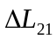，，和。
2、干涉法测量线膨胀系数
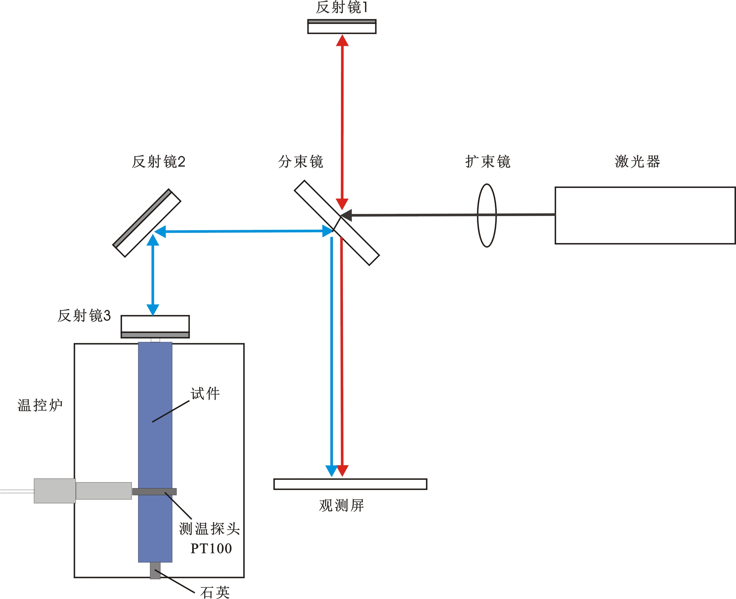
图 1干涉法线膨胀系数原理图
采用迈克尔逊干涉法测量试件的线膨胀系数如图1所示，根据迈克尔逊干涉原理可知，长度为L₁的待测试件被温控炉加热，当温度从t₁上升至t₂时，试件因线膨胀推动迈克尔逊干涉仪动镜（反射镜3）的位移量与干涉条纹变化的级数N成正比，即：
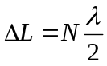 (5)
式中λ 为激光的光波波长。
将式（5）带入式（4）得：
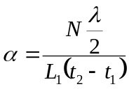 （6）

- 实验仪器：
1.He-Ne激光器：功率约1 mW，波长632.8 nm;
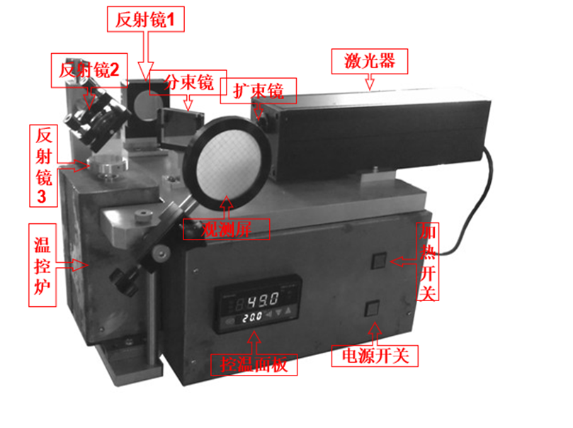
图 2热膨胀实验仪

2．温控仪适宜升温范围：室温-60℃，测温最小分辨率0.1℃；
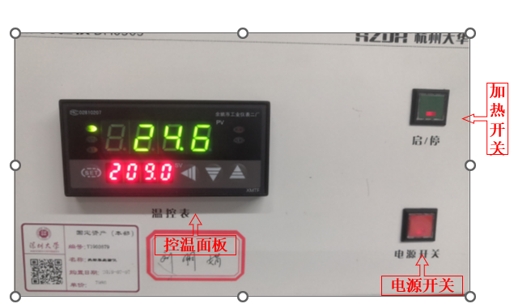
3、试件品种：黄铜（H62）a=20.8×10⁻⁶/℃（25℃～300℃；
4、试件尺寸：L= 150+0.08 mm ，φ= 18 mm；
5、线膨胀装置系统误差：＜3 %。
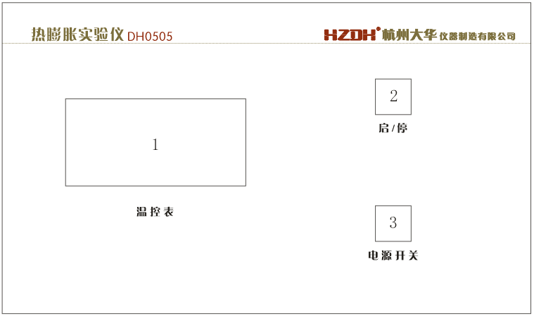
图 3仪器正视面板图

- 温控表：温度设定与控制；
- 启/停：开启或停止智能控温；
- 电源总开关；

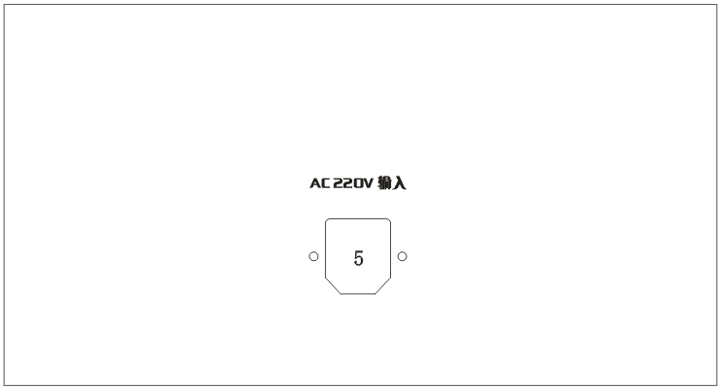
图 4仪器右侧面板图
- 半导体激光电源，5V输出（仅半导体激光器型）；
- 市电AC220V输入；

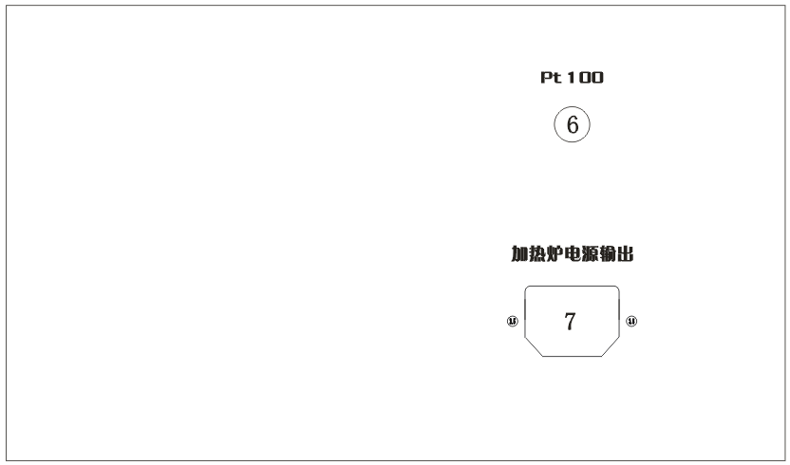
图 5仪器右侧面板图
- PT100测温传感器接口；
- 加热炉控制电源输出；

四、实验内容：
1.待测试件的放置
首先，将待测试件从试件盒中取出（可用M4螺钉旋入试件一端的螺纹孔内，将试件提拉出来），再用游标卡尺测量并记录试件长度L1。移开反射镜2，手提M4螺钉把试件放入电热炉（确保试件的测温孔与炉侧面的测温探头插入圆孔对准；注意轻放，禁止将样品直接掉进加热炉，以免砸碎试件底端的石英玻璃垫）。然后拧下螺钉，将带螺纹的反射镜3与试件连接起来（不可拧的过紧以免石英玻璃破碎）。当要更换试件时，需先拧下反射镜3，
用辅助的M4螺钉取出试件。
将测温PT100探头，通过加热炉侧面圆孔插入试件测温孔内；传感器插座与仪器后面板上的“PT100”插座对应相连；加热炉控制电源与仪器后面板上的“加热炉电源输出”
相连。最后，重新放置好反射镜2。
2. 光路调节
接通电源，点亮氦氖激光器；若使用的是半导体激光器，可以将半导体激光器与仪器右侧的5V激光电源相连，开启仪器电源开关即可。先移开扩束镜，调节激光器出射光、反射镜1、反射镜2和分束镜，使毛玻璃瓶上两组光点中两个最强点重合。接着，将扩束镜放置到光路中，若采用半导体激光器作为光源，可以通过扩束镜调节架放置并调节扩束镜的位置；若采用氦氖激光器，则需要将带有磁性的扩束镜架放置在激光器出光口上；仔细调节，毛玻璃屏上将出现干涉条纹，通过微调反射镜1和反射镜2，可将干涉环调节到
毛玻璃屏中便于观察的位置。
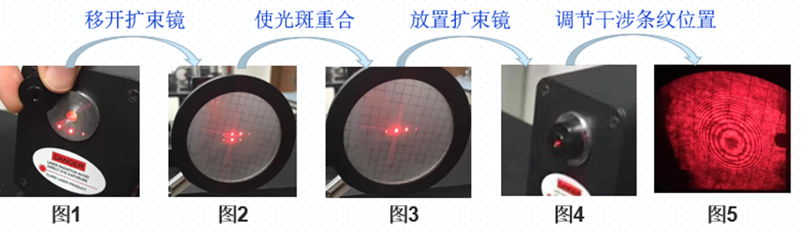
3. 实验测试
实验方法：可以采用按试件一定的伸长量（例如50或100个干涉环变化对应的光程差），测出试件温度的变化量；也可以采用按升高一定的温度（例如5℃或10℃）测量试
件伸长量的方法；从而根据测得的数据，计算试件的线胀系数。
测量前，先设定温控表所需达到的温度值。可以把设定值设置到比室温高15-25℃左右，然后按下“启/停”开始给试件加热。认准干涉图样中心的形态，记录试件初始温度t1，同时仔细默数环的变化量（可以观测到几个均匀变化的干涉环后再开始记录数据）。待达到预定数（例如50环或100环）时，记录温度显示值t2。由于温度控制器是调差控制器，达到温度控制点时会有反复，所以需避开智能调整温度范围，防止干涉环时而涌出时而缩进，不便于计数。样品测试完毕后，若没有达到设置温度，可以直接按“启/停”键，
停止加热，并将温控表的设定温度值调节到室温以下，对加热炉进行冷却。
若室温低于试件的线性变化温度范围时，可加热至所需温度后再开始实验测量。
测量不同试件的数据，填入表1。实验完毕后，将温控表设定温度设置在室温以下，完毕电源。

五、数据记录：
组号： 19 ；姓名 郭昌华
温度 | T2 | T3 | T4 | T5 | T6 | T7
T/℃(T1= ℃）
干涉环变化数目N
表1 测试数据表

表 1 热胀系数逐次计算表 单位:10⁻⁶/℃
15.067 | 13.35 | 14.062 | 15.067 | 13.877 | 14.648 | 19.531
利用echarts类库pyecharts,以每相邻记录点的平均温度为横坐标,将热膨胀系数计算值绘制成折线图,并用平滑曲线连接,得到的结果如下:
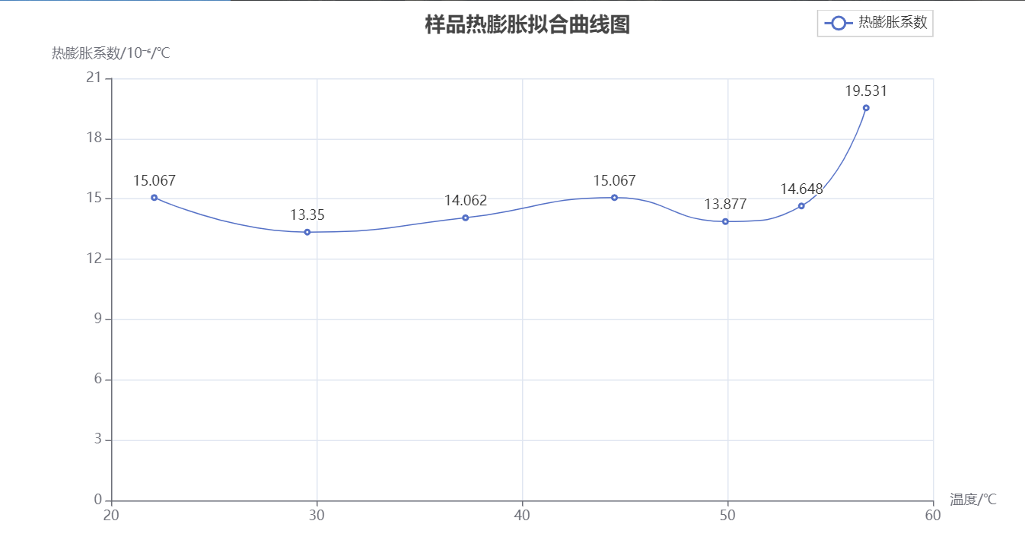

七、结果陈述：
在本次实验中，我们测得在不同温度下物体的热胀系数分别为:
平均温度 | 22.1 | 29.55 | 37.25 | 44.5 | 49.9 | 53.60 | 56.75
热膨胀系数 | 15.067 | 13.35 | 14.062 | 15.067 | 13.877 | 14.648 | 19.531

八、实验总结与思考题
实验总结：
思考题：
- 请观察干涉圆环是否为“内疏外密”，试分析其原因。

答:是内疏外密的。因为干涉圆环条纹按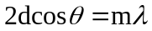分布,其内部角度小,对应余弦值变化缓慢,外部则正好相反,所以干涉圆环内疏外密。

- 在升温过程中，请观察干涉圆环是向外“冒出”还是向内“缩入”，试分析其原因；并阐述在实验过程中有无可能出现从“冒出”到“缩入”的变化。

答:观察到干涉圆环是向内“缩入”的。原因是升温过程中物体热膨胀推动反射镜，薄膜厚度减小，所以
干涉圆环是向内“缩入。实验过程中停止加热一段时间后继续加热可能观察到从“冒出”到“缩入”的变化。

3、根据实验结果，不同温度下样品的热膨胀系数是否相同？试分析其原因

答:不相同，在不同温度下，样品的热膨胀系数会因微量元素的分布和内部晶粒的大小不同而有所差异。

指导教师批阅意见：

成绩评定：

预习  （20分） | 操作及记录  （40分） | 数据处理与结果陈述30分 | 思考题  10分 | 报告整体  印 象 | 总分

原始数据记录表：
组号： 19 ；姓名 郭昌华

温度℃  （T1= ℃） | T2 | T3 | T4 | T5 | T6 | T7 | T8
干涉环变化数N
试件伸长量（nm）

